PANTALLA DEL DASHBOARD CON EL SKIN CAMBIADO
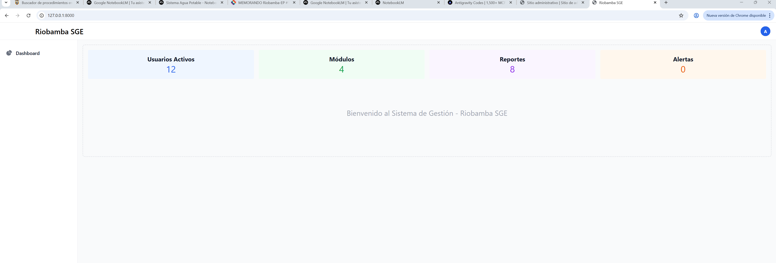

INTERFACE DE DJANGO PARA ANALISIS
